关于组织参加第二届湖南省研究生能源装备创新设计大赛的通知

各研究生培养学院：
为深入贯彻落实全国研究生教育会议精神，进一步激发研究生创新创造热情，提升研究生创新实践能力，为服务我省“三高四新”战略定位和使命任务培养高素质专门人才，湖南省教育厅举办第二届湖南省研究生能源装备创新设计大赛。现将我校组织参赛有关事项通知如下：

一、大赛组织
本届大赛由湖南省教育厅主办，长沙理工大学承办，湖南省动力工程学会和湖南省工程热物理学会协办。

二、参赛对象
机械工程、动力工程及工程热物理、电气工程、控制科学与工程、化学工程与技术等一级学科，以及电子信息、机械、能源动力等专业类别的研究生培养单位的在读博士、硕士研究生（含非全日制研究生）均可报名参赛。
本次大赛我校参赛队伍数拟报送10支。确定参赛队伍拟按照报名先后顺序取足。每支参赛队伍由1~2名指导教师和3~5名研究生（第一申报人为参赛队伍队长）组成。

三、大赛安排
大赛分为初赛与决赛。初赛采用通讯评议形式，初赛成绩排名前30%的队伍进入决赛，初赛成绩排名介于30%至60%之间的队伍，经组委会审核，确定三等奖；决赛采用作品演示与现场答辩相结合，根据专家组评审、组委会决议，确定一、二等奖。

四、奖项设置
1. 团队奖：进入决赛的参赛队伍，根据现场答辩和作品演示综合计算出各参赛队伍的总得分，按照总分数从高到低（分数相同时，以现场答辩得分高者优先）的顺序，评选一等奖（占初赛队伍的10%）、二等奖（占初赛队伍的20%）；三等奖（占初赛队伍的30%，直接根据初赛成绩排名，由组委会审核确定）。
2. 优秀指导教师奖：团队一等奖的指导教师获评为优秀指导教师。
3. 优秀组织单位奖：由竞赛组委会根据各参赛单位工作组织情况、教师指导情况、获奖情况等按参赛单位的30%评选优秀组织单位奖。

五、大赛时间和地点
1. 初赛时间：10月24日至31日。
2. 决赛时间和地点：11月19日至20日，长沙理工大学（组委会可根据疫情情况调整场地）。最终比赛时间、地点如有变化，将通过大赛QQ群予以公布。

六、报名及作品提交
扫描下方二维码：

附件：1. 第二届湖南省研究生能源装备创新设计大赛方案
- 第二届湖南省研究生能源装备创新设计大赛报名表
- 第二届湖南省研究生能源装备创新设计大赛作品报告书

研究生工作部
2022年9月22日

附件1
第二届湖南省研究生能源装备
创新设计大赛方案

- 参赛方式
参赛方式可以是个人或团队，每队参赛队员最多不超过5人，原则上各单位报送的参赛团队不少于2支，不多于10支。

二、大赛赛题及作品提交要求
大赛以服务我省“三高四新”战略需求为导向，重点围绕能源动力装备技术创新，促进我省能源动力装备产业高质量发展，推动研究生教育高质量培养。

（一）赛题
1. 能源电力装备；
2. 可再生能源装备；
3. 新能源材料装备；
4. 能源储存装备；
5. 交通能源动力装备；
6. 油气化工装备；
7. 空天能源装备；
8. 其它能源装备。

（二）作品提交要求：
1. 参赛作品可为产品实物、样机模型、控制系统软件、工作原理展示等。各参赛队提交参赛作品时，须提交作品报告书，设计方案、作品展示照片、演示视频和数字模型等可作为附件材料一并提交。如作品包含实物模型，初赛时提供照片或视频材料，决赛时进行实物演示。
2. 作品须为原创，符合赛题要求，构思巧妙，设计合理，严禁抄袭。
3. 大赛不受理涉密作品和存在知识产权纠纷的作品，所有提交作品均视为已通过参赛单位保密审查，不存在涉密内容。
4. 特别说明：已经在其它赛事获奖的参赛作品，不得以同一作品参赛。

三、赛程安排
9月26日至10月20日：提交初赛作品。见《通知》。
10月24日至30日：大赛初赛作品评审。
10月31日：大赛决赛入围名单公示。
11月19日至20日：在长沙理工大学举行决赛（组委会可根据疫情形势调整时间、场地）。决赛时间、地点如有变化，组委会将通过大赛QQ群予以发布。

四、其他事宜
1. 大赛最终解释权归第二届湖南省研究生能源装备创新设计大赛组委会所有。作品提交要求、申诉仲裁与纪律处罚、知识产权与保密、赛事安排等相关事宜将通过大赛QQ群发布。
2. 赛事联络：为方便赛事联系和各项事宜发布，欢迎进入大赛QQ群（群号：671654503）。
附件2

第二届湖南省研究生能源装备创新设计大赛报名表

单位名称
（公章）
作品名称
团队成员信息 | 姓名 | 身份证号 | 院系 |  | 专业 | 联系电话
指导教师信息 | 姓名 | 院系 | 职称 |  | 联系电话 | 邮箱
单位联系人信息 |  | 姓名：黄杨 |  | 联系电话：85623979
学院（系）审核意见
（加盖公章）
备注 | 1. 每支参赛队伍均须填写报名表；  2. 每支参赛队伍含1~2名指导教师和3~5名研究生；  3. 请于10月10日前将报名表报送至组委会办公室；  4. 单位联系人是指参赛单位负责审查学生参赛资格的老师。

附件3

第二届湖南省研究生能源装备创新设计大赛
作品报告书

作品名称
参赛院校
参赛主题 （填写八个赛题之一）
参赛选手
指导教师

日期： 年 月 日
承 诺 书

我们承诺：
参赛作品的知识产权归本团队成员所有，不存在侵犯他人知识产权，不涉及知识产权纠纷。参赛作品在比赛过程中或比赛后，若出现有关知识产权方面的法律责任或纠纷，由团队成员自行承担，与大赛组委会无关，同时大赛组委会有权终止团队参赛资格及取消已获得奖项。

团队成员签名：

日期： 年 月 日

作品题目（三号黑体居中）

摘 要
（限800字内）
…………………………………………………………………………………………………………………………………………………………………………………………………………………………………………………………………………………………………………………………….

关键词：关键词一，关键词二，关键词三，…
（关键词不少于3个，不多于6个）

目 录
第一章 标题，四号黑体居中（段前后各一行）………………………... 1
1.1 节名（小四宋体加粗顶格排）………………………………………….... 2
1.1.1 小节名（小四宋体顶格排）………………………………………….. 3
第二章 标题，四号黑体居中（段前后各一行）………………………… 4
2.1 节名（小四宋体加粗顶格排）…………………………………………… 5
2.1.1 小节名（小四宋体顶格排）………………………………………….. 6
………………………………………………………
………………………………………………………
………………………………………………………
支撑材料…………………………………………………………………… 22
参考文献…………………………………………………………………… 23
致谢………………………………………………………………………… 26

注：目录须自动生成，章节须使用规定的章节样式，才能正确更新目录域。

第一章 标题1，四号黑体居中（段前后各一行）

1.1 节名（小四宋体加粗顶格排）
1.1.1 小节名（小四宋体顶格排）
正文内容采用小四宋体，行距固定值26磅，数字和英文字母均采用Times New Roman。
页面设置：上下左右，均为2.5厘米。版式：页眉1.5厘米，页脚1.75厘米。
页码位于页面底端，外侧。
表1.1 表头名称（五号黑体居中）
栏目 | 栏目 | 栏目
表内文字采用五号宋体 | 单倍行距 | xxx
表格宽度、高度可根据需要适当调整 | xxx | xxx

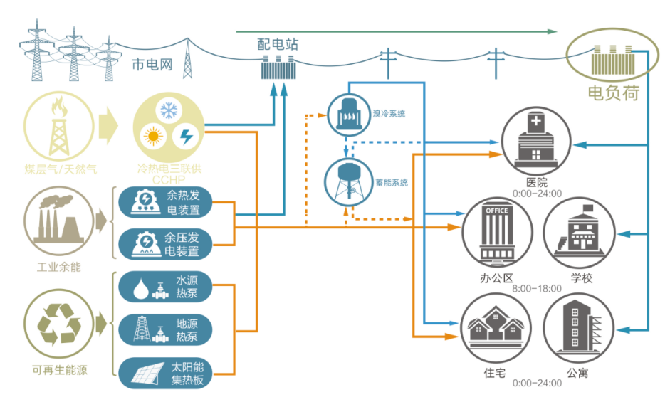
图1.1 图片名称（五号黑体居中）
支撑材料
授权专利、公开发表论文、获奖证明等支撑材料请附于此处。
参考文献
[1] 作者姓名，作者姓名，作者姓名，文献题名，刊物名称，发表年份，卷，期，页
[2] A. Palacios, C. Barreneche, M.E. Navarro, Y. Ding, Thermal energy storage technologies for concentrated solar power-A review from a materials perspective, Renewable Energy, 2020, 156:1244-1265.
致谢
致谢内容采用小四宋体，行距固定值26磅。

